1. 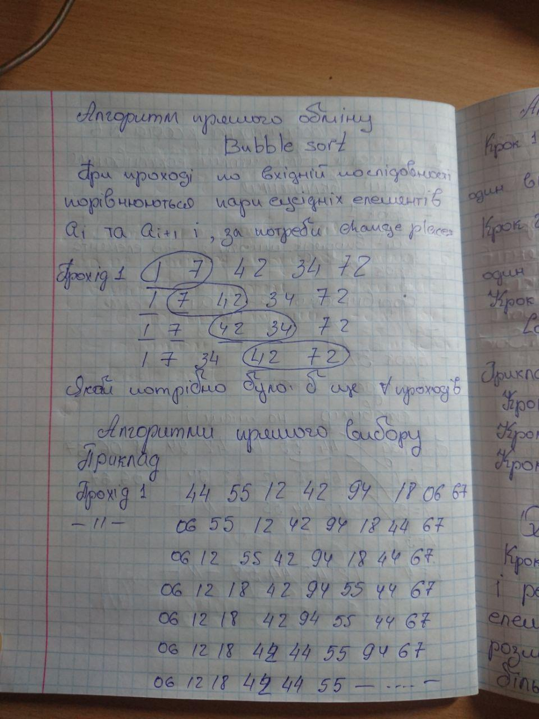

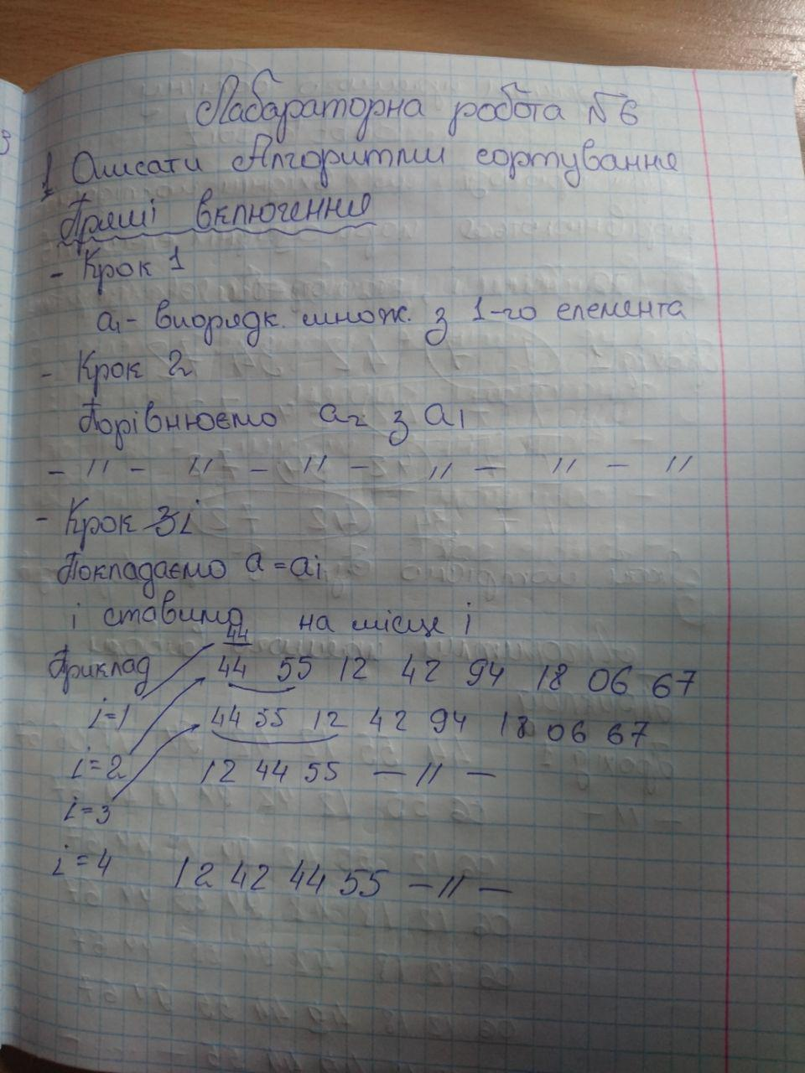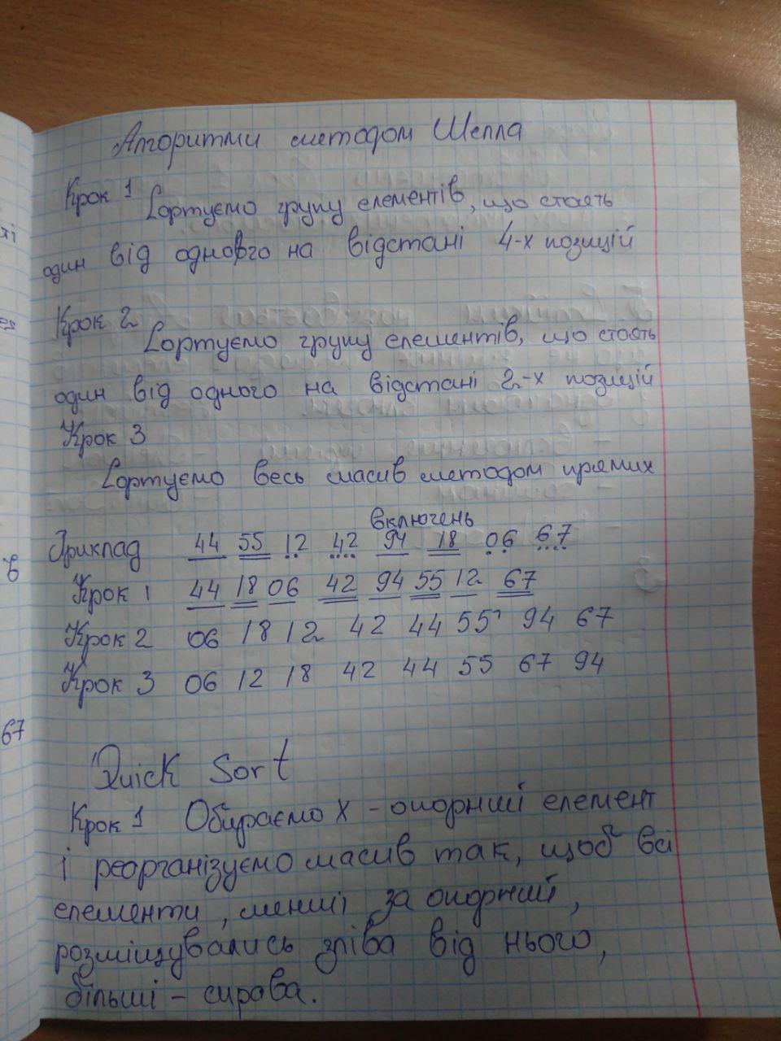

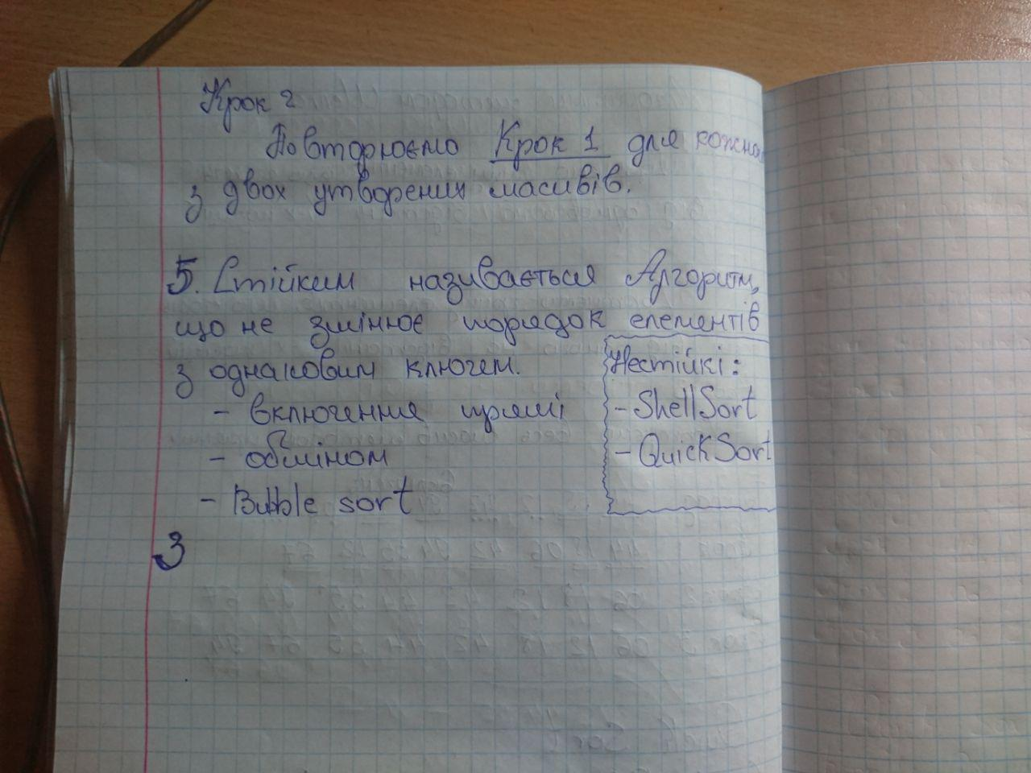

2. Наприклад, якщо при бульбашковому сортуванні масив спочатку відсортований навпаки, то слідом за кожним порівнянням відбувається обмін. А це ще три присвоювання. Якщо нехтувати допоміжними операціями із змінами індексів, то

F(A, n)=4× n× (n-1)/2.

Кожному n = 1, 2, 3, … відповідає певне значення F(A, n), тобто ми маємо функціональну залежність між розмірами n та максимальними кількостями елементарних дій, виконуваних за алгоритмом A. Ця функція називається складністю алгоритму A. Алгоритми практично всіх реальних задач мають складність, монотонно неспадну за n.

3.ShellSort

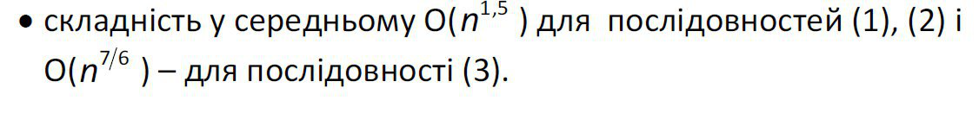

QuickSort

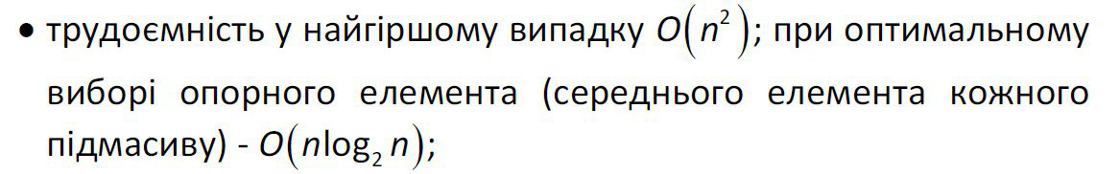

4. Рекомендується використовувати послідовність Кнута або послідовність Седжвіка. Для послідовності Кнута в середньому менша складність

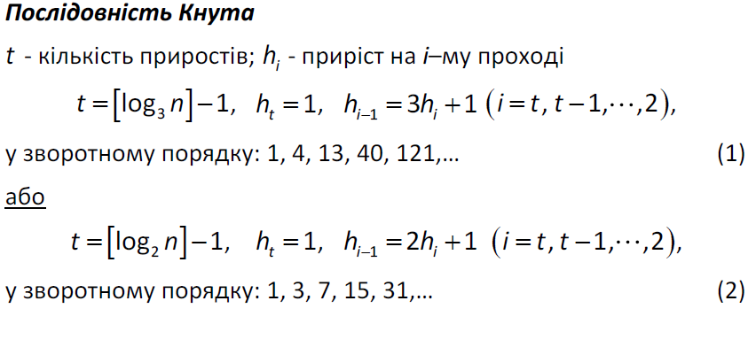

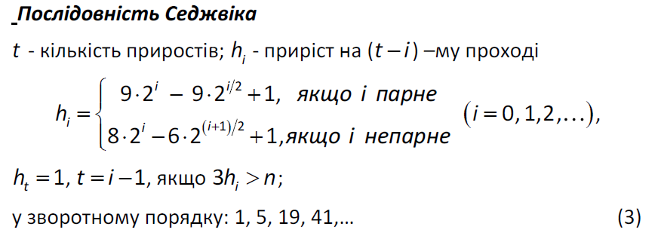

5. 

6. При внутрішньому сортуванні можна оперувати з усіма елементами масиву, бо всі вони загружені в ОПЗ, а в зовнішьому сортуванні, тільки декілька елементів заносяться…